高分子溶液电导测试
- 实验目的
  - 了解电导率仪测定高分子溶液电导率的基本原理
  - 掌握用电导率仪测定电导率的基本操作
- 实验原理
电导是导体电导能力的量度，金属的导电是依靠自由电子在电场中运动来实现的，而电解质溶液的导电是正、负离子向阳极、阴极迁移的结果，电导L是电阻R的倒数。
L=1/R=L_{g}•A/l
电导率是导电长度为1cm，导电截面为1cm²的溶液所具有的电导，即1cm³溶液的导电能力，单位是欧姆⁻¹•厘米⁻¹或西门子•厘米⁻¹。
1.溶液的电导率与其浓度有关，为体现两者的关系，引入当量电导率，即溶液浓度为每升1克当量时，1cm³溶液的电导率，“λ”。当溶液中所含溶质为n克当量时，电导率为X=λ•n，λ的单位为西/(厘米•克当量数•升⁻¹).
若溶液浓度C单位为mg/L时，X=λC/(1000δ)，δ为溶质的克当量，n＝C/(1000δ)，当溶液浓度很低时，当量电导率近似为常数，所以电导率与浓度的关系接近线性，高浓度时，情况不同。
2. 溶液温度升高时溶液粘度降低，离子的运动速度加快，在电场作用下，离子的定向运动也加快，因而使溶液的电导率增大，反之亦然。通常，在较低温度时，近似有：
X_{t}≈ X_{t0}[1+β₁(t-t₁)+ β₂(t-t₂)²]，β₂为溶液电导率的温度系数。
3. 若溶液中溶解了某种气体（如N₂、CO₂、CO等），他们与水作用后可产生带电荷的离子，增加溶液的导电能力，使溶液的电导率增加。
- 电导率仪原理
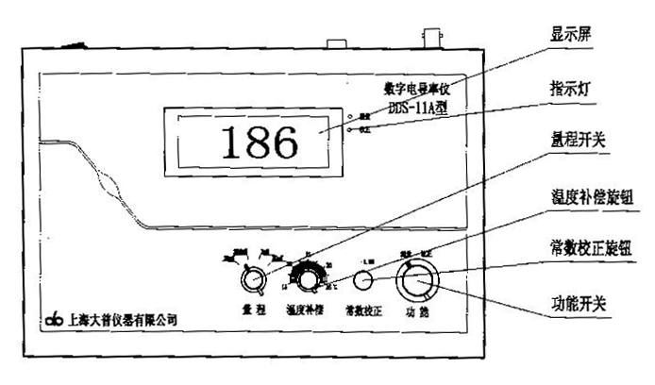
本实验采用国产数字电导率仪，型号为DDS-11A/C型。本仪器的结构示意图如下：
图1 仪器正面

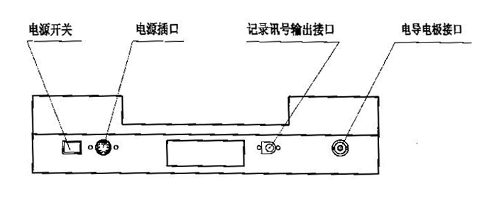
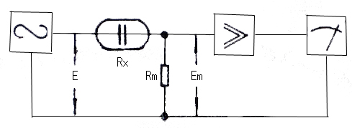
测量原理如图:
图2 仪器背面
图3 测量原理图
由图可知： 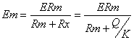（1）
式中： Rx——液体电阻
Rm——分压电阻
由（1）式可见，当E，Rm及Q均为常数时，K的变化必将引起Em作相应的变化。所以，通过测量Em的大小，也就测量得液体电导率的高低。
- 仪器与药品
DDS-11A/C型 电导率 1台
电导池 1只
50ｍｌ烧饼 5个
配制好的不同浓度的高分子溶液
- 实验步骤
  - 不采用温度补偿（基本法）
（1）常数校正
打开电源开关，适时等温。温度补偿钮置25℃刻度值。将仪器测量开关置“校正”档，调节常数校正钮，使仪器显示电导池实际常数（系数）值。即当J_{实}＝J₀时，仪器显示1.000；J_{实}＝0.95J₀时，仪器显示0.950；J_{实}＝1.05J₀时，仪器显示1.050。
电极是否接上，仪器量程开关在何位置，不影响进行常数校正。

（2） 测量：测定不同浓度的高分子溶液的电导率。
选择合适规格常数电极，根据电极实际电导池常数，仪器进行常数校正。经校正后，仪器可直接测量液体电导率。将测量开关置“测量”档，选用适当的量程档（参照表1，2），将清洁的电极插入被测液中，仪器显示该被测液在溶液温度下的电导率。

本仪器有四档量程。
当选用规格常数J₀＝1电极测量时，其量程显示范围如表1。
表1 J₀＝1时仪器各量程段对应量程显示范围
序号 | 量程开关位置 | 仪器显示范围 | 对应量程显示范围（μS/cm）
1 | 20μS | 0~19.99 | 0~19.99
2 | 200μS | 0~199.9 | 0~199.9
3 | 2mS | 0~1.999 | 0~1999
4 | 20mS | 0~19.99 | 0~19990
注：量程1、2档，单位μS；量程3、4档，单位mS。其关系：1μS＝10⁻³mS＝10⁻⁶S

选用其它规格常数电极时，其量程显示范围如表3
表3 选用其它规格常数电极时，其量程显示范围
序  号 | 量程开关  位置 | 仪器显示  范围 | 选用电极各规格常数对应量程显示范围  （μS/cm）
序  号 | 量程开关  位置 | 仪器显示  范围 | J₀＝0.01 | J₀＝0. 1 | J₀＝10
1 | 20μS | 0~19.99 | （0~19.99）×0.01 | （0~19.99）×0. 1 | （0~19.99）×10
2 | 200μS | 0~199.9 | （0~199.9）×0.01 | （0~199.9）×0. 1 | （0~199.9）×10
3 | 2mS | 0~1.999 | （0~1999）×0.01 | （0~1999）×0. 1 | （0~1999）×10
4 | 20mS | 0~19.99 | （0~19990×0.01 | （0~19990×0. 1 | （0~19990×10
K_{测}＝D_{表}×J₀

2. 采用温度补偿（温度补偿法）
（1）常数校正
调节温度补偿旋钮，使其指示的温度与溶液温度相同，将仪器测量开关置校正（温补）档，调节常数校正钮，使仪器显示电导池时间常数值，其要求和方法同1。
（2） 测量：测定不同浓度的高分子溶液的电导率。
操作方法同1，这时仪器显示被测液之电导率为该液体标准温度（25℃）时的电导率（温度自动补偿）。
一般情况下，所指液体电导率是指该液体介质标准温度（25℃）时的电导率。当介质温度不在25℃时，其液体电导率会有一个变量。为等效消除这个变量，仪器设置了温度补偿功能。仪器采用温度补偿时，测得液体电导率已换算为该液体在25℃时的电导率值。
本仪器温度补偿系数为每度（℃）2，所以在作高精密测量时，请尽量不采用温度补偿。而采用测量后查表或将被测液等温在25℃时测量，来求得液体介质25℃时的电导率值。
- 实验结果与数据处理
  - 不采用温度补偿，测定不同浓度的高分子溶液的电导率，观察电导率的变化情况。
  - 采用温度补偿，测定不同浓度的高分子溶液的电导率，观察电导率的变化情况。
- 讨论与思考
  - 温度对电导率有何影响？
  - 不采用温度补偿和采用温度补偿所测定的电导率有何不同？

